华南理工大学
《网络信息检索》课程实验报告
实验题目： 实验二 网页索引与检索
姓名： 王叶伟 学号： 201836590301
班级： 18网络工程 组别：
合作者： 指导教师： 董守斌
实验概述
【实验目的及要求】

1. 实验目的
● 了解搜索引擎的工作原理及实现方法；
● 熟悉倒排索引的创建；
● 掌握查询处理技术。

2. 实验要求
● 独立或合作（1～2人）完成实验内容；
● 独立完成实验报告；（简单要求如下）
1) 实验目的、内容与要求及实验环境描述；
2) 索引和检索系统设计思路及总体框架；
3) （负责部分的）程序结构及具体实现的流程分析，提供主要数据结构、函数分析等；
4) 实验结果分析；
5) 系统的优缺点、以及待改进的地方；
6) 在实验过程中遇到的问题，实验的心得体会。

3. 实验内容
3.1 倒排索引
（1）网页预处理。对实验一采集到的网页数据进行预处理，包括但不限于：正文信息提取、中文分词、停止词处理等。
（2）设计和创建倒排索引。对每个索引的词，至少应该记录其文件频率（df）。设计置入文件的数据结构，至少记录每个词在各个文档中出现的次数，即词频（tf）。同时对每个文档，记录其文档长度。
（3）对索引的过程，生成相关的统计信息，例如：创建索引所需的时间、索引的大小、词汇表长度等。

3.2检索系统
（1）设计实现一个简单的检索系统，可输入检索词，并输出查询结果，按相关度排序。
（2）对指定的查询词（IR2021查询词.txt），给出每个查询结果排序，以及相似度得分。所提交的结果将被评估。
提交的结果文件有查询结果的数据块构成。每个查询词对应一个结果数据块，每个查询词提交10条查询结果。每个结果数据块格式如下：
第一行是查询词序号，如“TD01”
每一行是一条查询结果记录，格式为： <URL Similarity>
URL：网页的规范化URL
Similarity：相似度得分
每个数据块的十条记录按相似度从高到低排序，每个数据块之间以一个空行隔开。

3.3检索优化及系统评测
选做以下之一：
（1）对结果进行人工判断相关或不相关，然后基于该判断用评测指标Precision@10和MAP计算系统的检索性能指标。
（2）拼写检查：针对用户拼写错误或关键字生僻而导致搜索结果不佳的问题，提供相近的词建议。该功能可通过查询案例来展示。

4. 提交内容
● 程序：包括源程序及注释，程序安装使用说明；
● 查询结果文件：查询词对应查询结果汇总
● 实验报告：说明程序设计的思路，并对实验过程进行分析和总结。

5. 参考资料
● 参考课程讲义的倒排索引、查询处理与检索评估、搜索引擎等章节；
● 开源索引系统Lucene：http://lucene.apache.org
【实验环境】
操作系统：Windows 10 + Python 3.8 + PyCharm 2020
实验内容
【实验过程】
- 实验步骤：
程序主体思路：获取网页得到原始网页库，并去除噪声保留文本，保存在逗号分隔值文件(data.csv)里。使用jieba库对其进行分词，并去除停用词，将获得的词库保存在文本文件(worlist.txt)里。对上述两个文件进行处理，得到倒排索引文件，保存在逗号分隔值文件(index.csv)里。网页索引程序为search.py，通过获取之前的各项数据，向量法计算相似度，并给出对应的结果。

- 源码
在/src/文件夹下有4份python源码，分别是newsDownload.py, segment.py, indexGenerate.py, search.py 分别对应前文的四部分功能。

对于newDownload.py,其核心代码如下：
def savePage(url, pageId):
html = askURL(url)
soup = BeautifulSoup(html, "html.parser")
title = ''.join(re.findall('[\u4e00-\u9fa5]', str(soup.find("title"))))
# 获取文章标题
articletext = ''
for item in soup.find_all('div', class_='entry'):
for lines in item.find_all('p'):
articletext = articletext + ''.join(re.findall('[\u4e00-\u9fa5]', str(lines)))
row = [pageId, url, title, articletext]
with open("./data.csv", "a") as f:
write = csv.writer(f)
write.writerow(row)
f.close()
由实验一得到的url给入savePage函数，并传入pageID作为编号，通过正则表达式获取正文中文部分，并按照[pageID,’url’,’title’,’text’]的列表形式写入data.csv文件里。逗号分隔值文件（.csv）文件是一个可以方便于程序读写的表格式文件，可用excel等常见表格软件处理。在处理了华工新闻网的八千多条新闻后，生成的csv文件保存于/file/文件夹下。
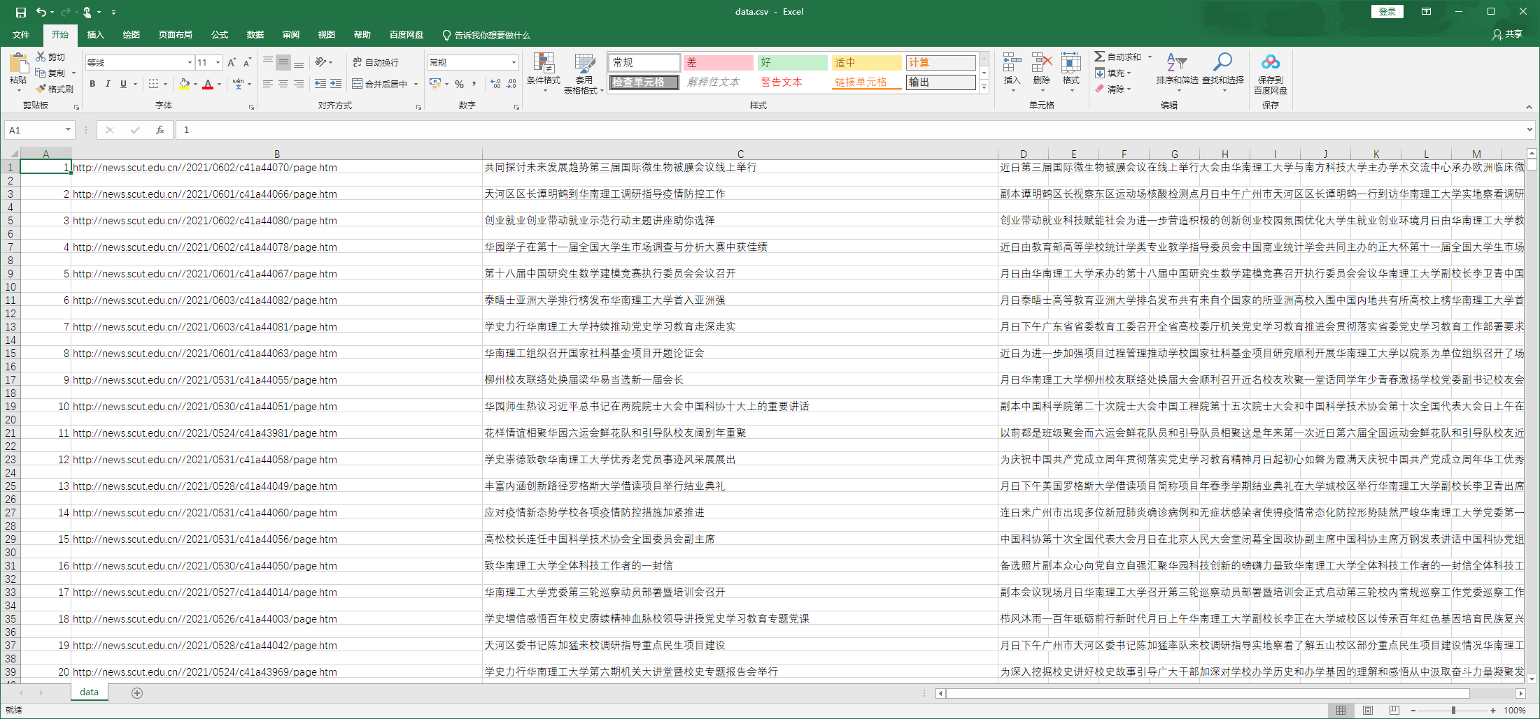
该数据文件达到了10MB。

segement.py 作用是对获取的文本进行分词。这里使用了常见的 jieba 库（结巴）库。先将data.csv文件读取入内存，针对每个文章进行分词。对获取到的sentence传入到seg_sentence函数里。
def csvread(): # 读取csv文件
csv.field_size_limit(500 * 1024 * 1024) # 设置csv字段最大长度
with open('./data.csv') as f:
f_csv = csv.reader(f)
for row in f_csv:
if len(row) > 1:
sentence = row[3] # [No.?,url,title,text]
print(row[0],row[2],len(wordlist))
seg_sentence(sentence)
这里定义了全局set wordlist。对于使用jieba分词后的字符串，将生成一个由单词构成的list:sentence_depart。对这个list进行枚举，若非停用词且未出现过，则追加写入到 wordlist.txt 文件里。停用词采用的是百度搜索引擎较早版本的停用词库，保存在/file/stop.txt里。
def seg_sentence(sentence):
fopen = open("./wordlist.txt", "a+");
sentence_depart = jieba.cut(sentence.strip())
stopwords = stopwordslist()# 创建一个停用词列表
global wordlist
for word in sentence_depart:
if word not in stopwords and word not in wordlist:
wordlist.add(word)
fopen.write(word+'\n')
通过jieba分词后得到了约8万多个单词索引。文件大小也来到了600KB.
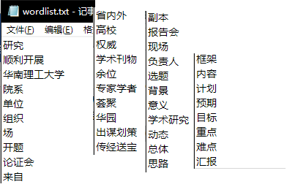

停用词表如下截图：
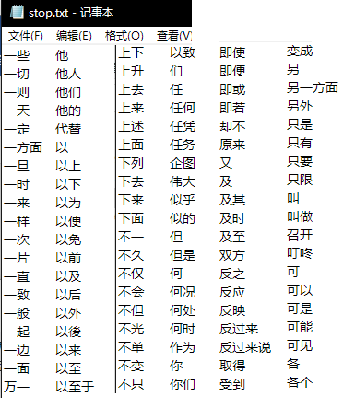

indexGenerate.py 是生成倒排索引，通过.count() 方法计算索引项在文本中出现的次数，将其除以文章长度作为词频TF，并按[word索引项, id文章编号, title文章标题, url链接, tf词频]的list格式存入index.csv文件里。

def solve():
csv.field_size_limit(500 * 1024 * 1024) # 设置csv字段最大长度
wordlistfile = open("./wordlist.txt", "r")
index = open("./index.csv", "w")
indexwriter = csv.writer(index)
wordlist = wordlistfile.readlines()
for word in wordlist:
word = word.strip()
print(word)
csvfile = open("./data.csv", "r", newline='')
csvreader = csv.reader(csvfile)
writeline = [word]
for line in csvreader:
if len(line) > 1:
...
if text.count(word) > 0:
writeline.append((id, title, url, text.count(word)/len(text)))
indexwriter.writerow(writeline)

由于单词太多，index文件极大。达到了近400mb。

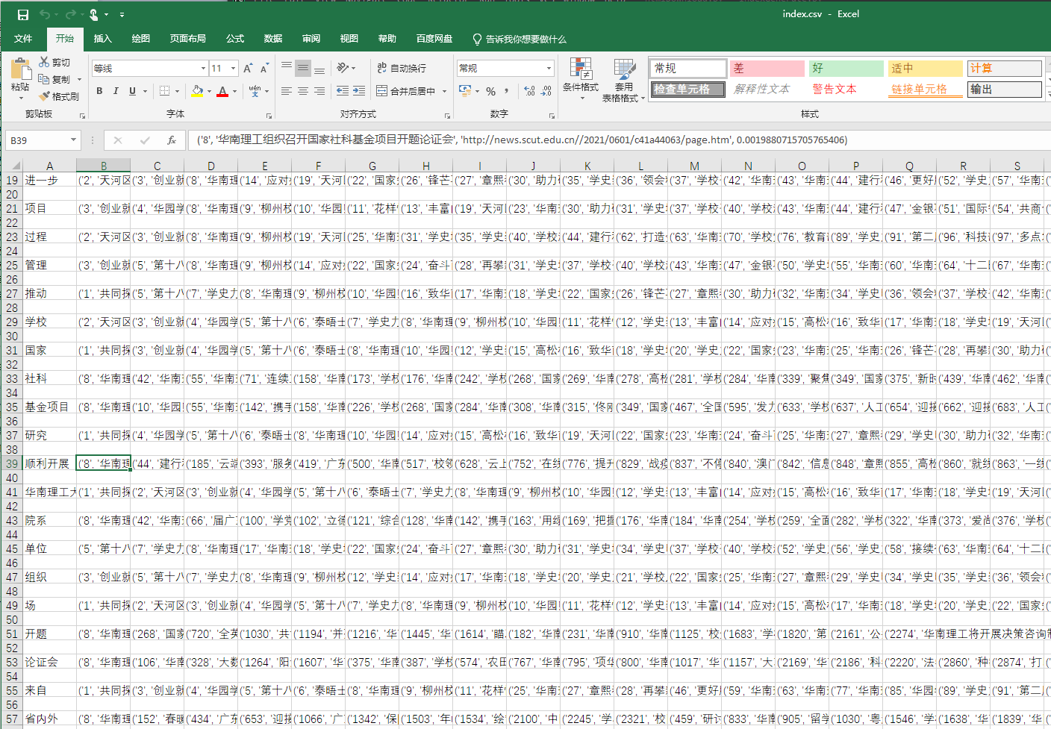

Search.py 即网页搜索。获取输入的查询为searchtext,是一个由多个字符串构成的list，对应不同的索引项。开设多个字典用于快速查找定位信息。在读入index.csv后，统计包含任一索引项的文档列表构成文档集。计算tf-idf并生成对应的文档向量和查询向量，并按内积方式得到查询结果，排序输出到result.out文件里。

def solve(serachtext):
index = getIndex()
print("searching...")
d = [] # 文档向量
docid = set() # 文档集编号
hasword = dict() # 记录 (文档编号,'索引项') : tf 信息
outinfo = dict() # 记录 文档编号 : ['标题', '链接'] 信息
for word in serachtext: # 枚举索引项
textlist = index.get(word)
'''
textlist 是从倒排索引里获取得到的包含这个词的文章列表，构成一个list
[[编号,'标题','链接',tf词频],[编号,'标题','链接',tf词频] ... ]
'''
for text in textlist: # 枚举每篇文章信息,是一个list [编号,'标题','链接',tf词频]
if text[0] not in docid:
docid.add(text[0]) # 加入文档集
outinfo.update({text[0]: text[1:3]})
hasword.update({(text[0], word): text[3]})
for textid in docid: # 枚举文档集文档编号 生成文档向量
di = [textid] # di = [文档编号，w_i,j, ... ]
for word in serachtext: # 枚举索引项
n = len(index.get(word)) # 包含此索引项的文档个数
idf = math.log(len(docid) / n)
if (textid, word) in hasword:
di.append(idf * hasword.get((textid, word)))
else:
di.append(0)
d.append(di)
q = [] # 查询向量
for word in serachtext: # 枚举索引项
n = len(index.get(word)) # 包含此索引项的文档个数
idf = math.log(len(docid) / n)
q.append(idf) # 注意分词后每个词出现1次，即 idf*(0.5 + 0.5*(1/1)) = idf
sim = [] # 相似度结果列表 按相似度值降序排序
for ditem in d: # 枚举文档向量
di = ditem[1:]
sum = 0 # 内积法求相似度
for i in range(len(q)):
sum += q[i] * di[i]
sim.append((ditem[0], sum))
sim = sorted(sim, key=takeSim, reverse=True)
# print(sim)
# print(outinfo)
print("-------------------result-------------------")
for i in range(10):
print("%d %s %s %f\n" % (1+i, outinfo[sim[i][0]][0],outinfo[sim[i][0]][1],sim[i][1]))

结果保存到 /file/result.out文件里。

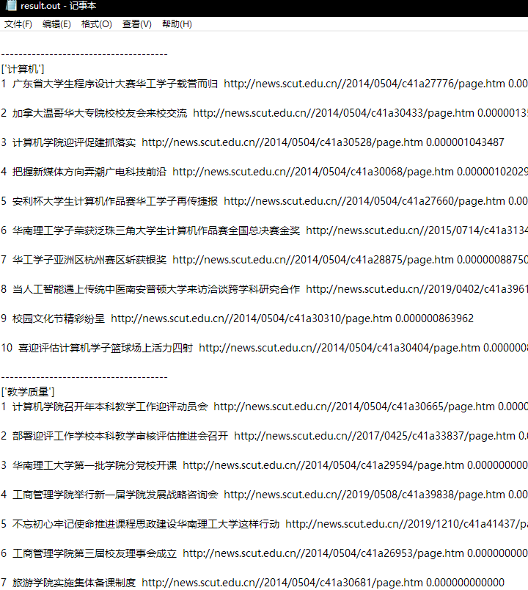
小结
通过此次实验二，我学会了如何使用数据得到搜索引擎所需的倒排索引，也学会了如何通过向量空间法去获得各类文档向量与查询向量。同时，在编写过程中也注意到了程序性能速度等各方面问题，遇到了很多错误，让我受益匪浅。
指导教师评语及成绩
评语：

成绩： 指导教师签名：
批阅日期：

